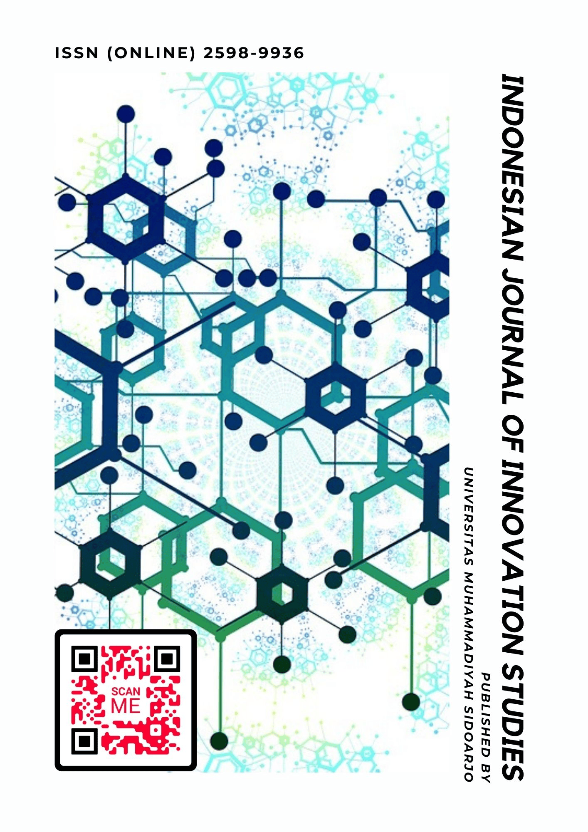

Table Of Contents
Journal Cover 1
Author[s] Statement 3
Editorial Team 4
Article information 5
Check this article update (crossmark) 5
Check this article impact 5
Cite this article 5
Title page 6
Article Title 6
Author information 6
Abstract 6
Article content 7

Originality Statement
The author[s] declare that this article is their own work and to the best of their knowledge it contains no materials previously published or written by another person, or substantial proportions of material which have been accepted for the published of any other published materials, except where due acknowledgement is made in the article. Any contribution made to the research by others, with whom author[s] have work, is explicitly acknowledged in the article.

Conflict of Interest Statement
The author[s] declare that this article was conducted in the absence of any commercial or financial relationships that could be construed as a potential conflict of interest.

Copyright Statement
Copyright © Author(s). This article is published under the Creative Commons Attribution (CC BY 4.0) licence. Anyone may reproduce, distribute, translate and create derivative works of this article (for both commercial and non-commercial purposes), subject to full attribution to the original publication and authors. The full terms of this licence may be seen at http://creativecommons.org/licences/by/4.0/legalcode

EDITORIAL TEAM

Editor in Chief

Dr. Hindarto, Universitas Muhammadiyah Sidoarjo, Indonesia

Managing Editor
Mochammad Tanzil Multazam, Universitas Muhammadiyah Sidoarjo, Indonesia

Editors
Fika Megawati, Universitas Muhammadiyah Sidoarjo, Indonesia

Mahardika Darmawan Kusuma Wardana, Universitas Muhammadiyah Sidoarjo, Indonesia Wiwit Wahyu Wijayanti, Universitas Muhammadiyah Sidoarjo, Indonesia
Farkhod Abdurakhmonov, Silk Road International Tourism University, Uzbekistan Bobur Sobirov, Samarkand Institute of Economics and Service, Uzbekistan
Evi Rinata, Universitas Muhammadiyah Sidoarjo, Indonesia

M Faisal Amir, Universitas Muhammadiyah Sidoarjo, Indonesia

Dr. Hana Catur Wahyuni, Universitas Muhammadiyah Sidoarjo, Indonesia

Complete list of editorial team (link)

Complete list of indexing services for this journal (link) How to submit to this journal (link)

Article information

Check this article update (crossmark)



Check this article impact ^{(*)}








Save this article to Mendeley



^{(*)} Time for indexing process is various, depends on indexing database platform

IoT Based Electrical Monitoring System Using PZEM Sensor: Sistem Pemantauan Listrik Berbasis IoT Menggunakan Sensor PZEM

Cahyo Budiarso, ariefwisaksono@umsida.ac.id (*)
Program Studi Teknik Elektro, Universitas Muhammadiyah Sidoarjo, Indonesia

Arief Wicaksono, ariefwisaksono@umsida.ac.id
Program Studi Teknik Elektro, Universitas Muhammadiyah Sidoarjo, Indonesia

^{(*)} Corresponding author

Abstract

General Background Electrical energy monitoring is essential for ensuring efficient energy usage and system reliability in modern environments. Specific Background The integration of Internet of Things technology enables real-time monitoring of electrical parameters such as voltage, current, and power. Knowledge Gap However, existing systems often lack integrated monitoring platforms with reliable data transmission and accessible interfaces. Aims This study aims to design and implement an IoT-based electrical monitoring system using sensor modules and microcontroller platforms. Results The developed system successfully monitors electrical parameters and transmits data in real-time to a user interface, demonstrating functional performance under testing conditions. Novelty The system integrates sensor-based measurement with IoT communication and user-friendly monitoring interface in a unified framework. Implications The results provide a practical solution for real-time electrical monitoring and support further development of smart energy management systems.

Keywords: IoT Monitoring, Electrical Parameters, PZEM Sensor, Energy Monitoring, Smart System

Key Findings Highlights

Real-time measurement achieved through integrated sensor system

Data transmission enables remote monitoring capability

System architecture supports scalable implementation

Published date: 2026-04-30

Pendahuluan

Salah satu kebutuhan penting dalam kehidupan sehari-hari, baik di rumah tangga, industri, maupun bisnis, adalah energi listrik. Permintaan energi listrik terus meningkat sebagai akibat dari standar hidup yang lebih baik di Indonesia dan pertumbuhan populasinya. Konsumsi listrik per kapita di Indonesia mencapai 1.285 kilowatt-jam pada tahun 2023, meningkat dari 1.173 kilowatt-jam pada tahun 2022 . Pemerintah Indonesia berharap angka tersebut meningkat menjadi 1.408 kilowatt-jam pada tahun 2024. Hal ini menunjukkan betapa pentingnya mengelola energi listrik dengan baik .

Pada umumnya, alat pengukur konsumsi listrik yang digunakan di rumah-rumah atau kos-kosan adalah kWh meter prabayar. Alat ini hanya mampu menunjukkan total penggunaan energi dalam satuan kWh dan tidak memberikan informasi secara real-time mengenai konsumsi energi . Hal ini menjadi kendala bagi pengguna yang ingin mengetahui pola konsumsi listrik mereka secara mendetail dan saat itu juga. Terbatasnya informasi yang disediakan oleh kWh meter membuat pengguna kurang mampu melakukan pengelolaan konsumsi energi secara optimal .

Kondisi ini semakin kompleks dalam konteks lingkungan kos-kosan, di mana konsumsi listrik digunakan secara bersama oleh banyak penghuni . Masing-masing penghuni memiliki karakteristik penggunaan daya yang berbeda, sehingga sering kali terjadi ketidaksesuaian dalam pembagian biaya listrik . Kesulitan dalam melakukan monitoring konsumsi energi secara individu dapat menimbulkan ketidakadilan serta konflik antar penghuni atau antara penghuni dengan pemilik kos .

Seiring dengan perkembangan teknologi Internet of Things (IoT), berbagai solusi monitoring energi berbasis real-time mulai dikembangkan. Sistem berbasis IoT memungkinkan pengumpulan, pengolahan, dan penyimpanan data energi listrik secara otomatis dan dapat diakses dari jarak jauh melalui jaringan internet. Salah satu inovasi yang potensial adalah integrasi antara mikrokontroler berbasis WiFi seperti ESP32, sensor listrik seperti PZEM-004T, dan platform penyimpanan data berbasis cloud seperti Google Sheets.

Dalam penelitian ini, dirancang sebuah sistem monitoring dan management control daya listrik berbasis ESP32 dan PZEM-004T . Data hasil pengukuran tegangan, arus, dan daya listrik dikirimkan secara otomatis ke Google Sheets. Sistem ini memungkinkan pemilik kos-kosan atau penghuni untuk memantau penggunaan energi listrik secara real-time melalui perangkat mobile, sehingga dapat mengambil keputusan cepat terkait pengelolaan energi, seperti mengingatkan pengisian ulang token listrik sebelum habis .

Penggunaan Google Sheets sebagai media penyimpanan data menawarkan kelebihan dibandingkan database konvensional.
Platform ini bersifat gratis, mudah diakses, dan mendukung pembaruan data secara real-time . Dengan demikian, pengguna tidak hanya dapat memantau konsumsi energi saat ini, tetapi juga melakukan analisis tren konsumsi energi dari waktu ke waktu, sehingga dapat merencanakan penggunaan energi lebih hemat .

Selain itu, sistem ini juga dilengkapi dengan fitur peringatan menggunakan buzzer. Ketika sisa energi listrik mencapai batas tertentu, buzzer akan berbunyi untuk memperingatkan pengguna agar segera melakukan pengisian ulang token . Dengan adanya fitur ini, pengguna dapat menghindari kejadian listrik padam mendadak akibat kehabisan token, yang tentu saja sangat mengganggu aktivitas sehari-hari .

Berdasarkan latar belakang tersebut, penelitian ini mengangkat topik “Sistem Monitoring dan Management Control Daya Listrik Dengan Google Sheet Sebagai Penyimpan Data”. Penelitian ini diharapkan dapat menjadi solusi praktis untuk meningkatkan efisiensi penggunaan energi listrik di lingkungan kos-kosan dan rumah tangga, serta mendukung gerakan nasional penghematan energi menuju pembangunan berkelanjutan di Indonesia .

Metode
- Waktu dan Tempat Pelaksanaan
Pembuatan dan pengerjaan Sistem Monitoring Dan Manajemen Kontrol Daya Listrik Dengan Google Sheet Sebagai Penyimpan Data dilaksanakan di desa Krembung RT 27 RW 11. Kec. Krembung. Kabupaten Sidoarjo. Penelitian alat ini dilaksanakan mulai Januari s/d Mei 2024.
- Teknik Analisa
Untuk mengoptimalkan hasil pembelajaran anda tentang Sistem Monitoring dan Kontrol Manajemen Tenaga Listrik menggunakan Google Sheet sebagai Penyimpan Data, Anda harus terlebih dahulu menyelesaikan tugas-tugas berikut ini: .
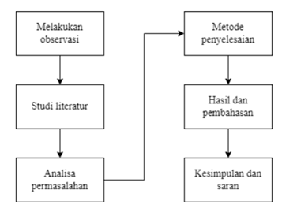
Gambar 1. Blok Diagram Langkah-Langkah Kerja
Untuk mencapai hasil yang diinginkan terkait dengan penelitian. Sistem Monitoring dan Kontrol Manajemen Tenaga Listrik menggunakan Google Sheet sebagai Penyimpan Data terlebih dahulu dilakukan Langkah-langkah kerja, yang menggunakan metode penelitian dengan model enam tahap, antara lain :
- Melakukan observasi
Mengamati kebutuhan dan masalah adalah bagian dari perencanaan dan observasi. Kami akan mengidentifikasi masalah utama yang perlu diselesaikan oleh alat yang dikembangkan berdasarkan temuan ini.
- Studi literatur
Berbagai sumber dan referensi sangat membantu dalam membantu pembuatan tugas akhir. Membaca berbagai jurnal ilmiah, buku, makalah, dan literatur lain yang berkaitan dengan industri manufaktur alat dapat membantu seseorang mendapatkan kesadaran menyeluruh tentang masalah dan jawaban potensial untuk penelitian yang akan dilakukan.
- Analisa Permasalahan
Untuk memastikan bahwa instrumen dan bahan yang digunakan dalam penelitian dapat berfungsi sebaik mungkin, analisis masalah yang akan diselesaikan dengan menguji dan mengevaluasinya.
- Metode Penyelesaian
Menyelesaikan masalah dengan pendekatan berbasis asumsi yang diperiksa dalam penelitian sebelumnya. Selanjutnya, data ditransfer ke Google Sheet setelah memverifikasi nilai sensor PZEM-004T.
- Hasil dan pembahasan
Dalam hal ini, pengumpulan dan analisis data dapat dilakukan. Hasil dari alat yang akan dikembangkan akan dinilai dengan menggunakan analisis ini sebagai panduan.
- Kesimpulan dan Saran
Agar pembaca dapat menyempurnakan alat yang dibuat di masa depan dengan melihat rekomendasi yang dibuat sebagai tanggapan terhadap kelemahan alat tersebut, kesimpulan dapat dibentuk dari hasil eksperimen, pengumpulan data, dan pengujian alat..
- Blok Diagram
Diagram blok seluruh sistem dikembangkan untuk membantu desain dan produksi alat. Google Sheet digunakan sebagai penyimpan data dalam diagram blok Sistem Pemantauan dan Kontrol Manajemen Tenaga Listrik di atas.
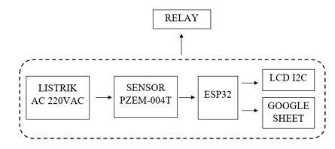
Gambar 2. Blok Diagram
Dari blok diagram sistem monitoring dan manajemen kontrol daya listrik dengan google sheet sebagai penyimpan data selanjutnya dapat diuraikan fungsi masing-masing blok sebagai berikut :
- Sensor PZEM-004T : Sensor ini merupakan bagian dari perangkat yang mengukur daya, tegangan, dan arus listrik fase tunggal.
- ESP32 : ESP32 akan berfungsi sebagai mikrokontroller yang memiliki kemampuan dual-mode WiFi dan Bluetooth, memungkinakan konektivitas pada sensor yang kemudian mengirimkan datanya untuk ditampilkan dan disimpan pada Google Sheet.
- LCD I2C : Untuk menampilkan hasil pembacaan sensor yang terdapat pada alat.
- Relay : Pada alat ini relay berfungsi untuk sebagai saklar elektromagnetik dimana relay akan berjalan setelah penginputan angka yang kemudian menggerakkan sensor untuk membaca daya.
- Buzzer : Buzzer berfungsi untuk membunyikan tanda peringatan saat token akan habis agar segera diisi.
- Google Sheet : Untuk menampilkan hasil pembacaan sensor yang terdapat pada alat serta sebagai penyimpanan data yang telah dihasilkan alat.
- Flowchart
Pada flowchart ini menunjukkan proses yang dilakukan oleh ESP32 dengan proses awal yaitu mengkoneksikan ESP32 dengan WiFi yang berfungsi untuk megirim data ke google sheet. Jika mikrokontroller sudah terkoneksi dengan wifi maka relay akan bekerja saat diinputkan nilai daya atau token pulsa dan kemudian menjalankan sensor yang akan mendeteksi tegangan, daya, dan arus yang terdapat pada daya listrik dan kemudian data dikirim ke google sheet untuk ditampilkan serta disimpan sehingga dapat memanajemen terkait daya listrik yang terjadi di rumah bisnis baik dikontrol setiap hari maupun setiap bulan. Akan tetapi jika ESP32 belum terkoneksi dengan wifi maka diperlukan setting ulang oleh ESP32 hingga terkoneksi ke wifi untuk bisa melakukan pembacaan sensor PZEM-004T. Dan juga ketika token akan habis maka buzzer akan berbunyi untuk memberikan tanda peringatan dan segera mengisinya.
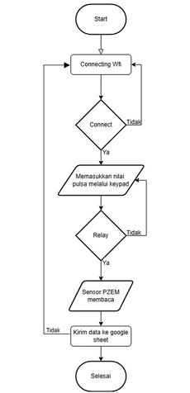
Gambar 3. Flowchart
- Rangkaian Perangkat Keras
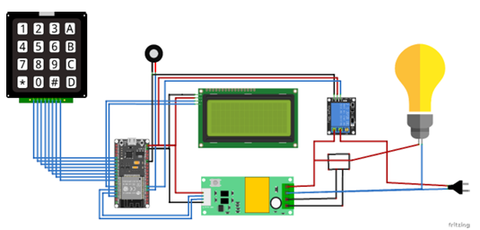
Gambar 4. Rangkaian Perangkat Keras
Pada gambar diatas merupakan gambar rangkaian perangkat keras yang didalammya terdapat komponen utama yaitu ESP32, PZEM-004T. ESP32 berfungisi sebagai pengendali utama komponen atau mikrokontroller yang menghubungkan pin komponen yang terdapat pada mikrokontroller dengan komponen pin lainnya seperti buzzer, relay, keypad dan LCD i2c.

III. Hasil dan Pembahasan
Pengujian sistem dilakukan untuk mengetahui bagaimana alat monitoring yang dirancang bekerja. Pengujian melibatkan pengukuran tegangan, arus, dan daya menggunakan sensor PZEM-004T. Dengan menggunakan koneksi WiFi, ESP32 mengirimkan data ke Google Sheets. Selain itu, dilakukan juga pengujian untuk memastikan fungsi relay dan buzzer berjalan sesuai dengan rancangan penelitian. Data yang dikumpulkan selama proses pengujian disusun dalam tabel monitoring penggunaan listrik. Berikut hasil pengukuran tegangan, arus, dan daya selama beberapa waktu berbeda.

Tabel 1. Data Hasil Monitoring pada Google Sheet
No | Waktu |  |  | Hasil
No | Tanggal | Jam | Saldo | Tegangan  (Volt) | Arus  (Ampere) | Daya  (kWh)
1 | 15 Okt 2024 | 11:03:16 | Rp49997.26 | 225.5 | 0.2 | 43.3
2 | 15 Okt 2024 | 12:03:11 | Rp49987.44 | 224.1 | 0.2 | 39.1
3 | 15 Okt 2024 | 13:03:11 | Rp49852.57 | 221.6 | 0.2 | 37.8
4 | 16 Okt 2024 | 11:33:04 | Rp49914.74 | 224.3 | 0.2 | 38.2
5 | 16 Okt 2024 | 11:48:04 | Rp49874.61 | 221 | 0.2 | 37.2
6 | 16 Okt 2024 | 12:03:03 | Rp49828.23 | 226.2 | 0.2 | 38.6
7 | 17 Okt 2024 | 9:54:43 | Rp49996.24 | 225.3 | 0.3 | 59.8
8 | 17 Okt 2024 | 10:31:59 | Rp49981.25 | 225 | 0.3 | 60.1
9 | 17 Okt 2024 | 11:01:59 | Rp49914.39 | 226.7 | 0.4 | 87.1
10 | 17 Okt 2024 | 11:16:59 | Rp49861.33 | 225.4 | 0.4 | 78.5

Dari tabel hasil monitoring di atas, dapat dilihat bahwa sistem mampu membaca dan merekam data saldo token, tegangan, arus, dan daya listrik dengan baik. Tegangan listrik berkisar antara 221 V hingga 226.7 V. Arus listrik yang terukur berkisar antara 0.2 A hingga 0.4 A. Daya yang dihasilkan tercatat antara 37.2 kWh hingga 87.1 kWh. Perubahan saldo listrik sejalan dengan konsumsi daya yang tercatat, menunjukkan bahwa sistem mampu mengukur konsumsi listrik dan memonitor penggunaan token secara real-time. Perubahan saldo yang cukup besar terjadi pada arus 0.4 A dengan daya tinggi di 87.1 kWh dan 78.5 kWh, menandakan beban penggunaan listrik yang meningkat.
Sistem monitoring daya listrik yang dikembangkan terbukti mampu mengukur dan mengirimkan data tegangan, arus, dan daya listrik ke Google Sheets secara real-time dengan tingkat akurasi yang baik. Data saldo token listrik juga terintegrasi dengan baik ke dalam sistem monitoring.
Konektivitas WiFi menjadi faktor penting dalam kecepatan pengiriman data. Dengan jaringan yang stabil, data dapat dikirim dengan rata-rata delay kurang dari 5 detik. Fungsi buzzer bekerja dengan efektif memberikan peringatan saat saldo listrik hampir habis, sesuai dengan skenario perancangan.
Dengan Google Sheets, data dapat diakses kapan saja dan di mana saja. Selain itu, fitur pencatatan historis memungkinkan untuk memeriksa pola penggunaan energi listrik secara berkala. Oleh karena itu, sistem ini sangat membantu manajemen biaya listrik yang lebih jelas dan efisien, terutama di kos-kosan atau rumah tangga.

VII. Simpulan
Hasil penelitian dan pengujian menunjukkan bahwa sistem pengawasan dan manajemen kontrol daya listrik berbasis ESP32 dan sensor PZEM-004T, yang menggunakan Google Sheets sebagai penyimpan data, dirancang dan berfungsi dengan baik. Sistem ini mampu membaca parameter tegangan, arus, dan daya listrik secara real-time dan mengirimkan data tersebut secara akurat dan stabil ke Google Sheets..
Fitur buzzer berhasil memberikan peringatan saat saldo listrik mendekati habis, sehingga mencegah listrik padam mendadak. Konektivitas WiFi berperan penting dalam kecepatan pengiriman data, dengan rata-rata delay kurang dari 5 detik. Sistem ini sangat mendukung transparansi dan efisiensi pengelolaan biaya listrik di kos-kosan maupun rumah tangga, serta dapat dijadikan solusi untuk manajemen konsumsi energi berbasis teknologi Internet of Things (IoT).

Referensi

M. Zaini and M. Bachrudin, “Perancangan Sistem Monitoring Tegangan Arus dan Frekuensi pada Pembangkit Listrik Tenaga Mikrohidro.”

A. Wisaksono and C. A. Ragil, “Design and Development of Parking Information System,” IOP Conference Series: Materials Science and Engineering, vol. 874, 2020.

A. Wisaksono et al., “Design of Monitoring and Control of Energy Use Based on IoT,” JEEE-U, vol. 4, no. 2, pp. 128–135, 2020.

A. Furqon et al., “Rancang Bangun Sistem Monitoring dan Kendali Daya Listrik Menggunakan NodeMCU.”

I. Sulistiyowati and A. Wisaksono, “Perancangan Alat Perbaikan Faktor Listrik dengan Monitoring Telegram,” JEECOM, vol. 5, no. 1, 2023.

A. Wisaksono and M. N. Novian, “Earthquake Monitoring System Using Wemos D1 Mini,” IOP Conference Series, 2022.

A. Mubarak et al., “Implementasi Sensor PZEM-017 untuk Monitoring Arus dan Tegangan,” SNESTIK, 2022.

“Sistem Monitoring Meteran Listrik Berbasis IoT untuk Listrik Prabayar,” 2022.

A. Ari et al., “Implementasi Sistem Kontrol dan Monitoring Panel Listrik Industri Berbasis IoT.”

A. Mubarak et al., “Implementasi Sensor PZEM-017 untuk Monitoring Arus dan Tegangan,” SNESTIK, 2022.

R. Arief et al., “Monitoring Arus dan Tegangan Menggunakan ESP8266 Berbasis Node-RED.”

A. Wiesesha and A. Ridhoi, “Rancang Bangun Monitoring Listrik Berbasis IoT Menggunakan ESP32.”

A. R. C. Baswara and R. Alfaqi, “Rancang Bangun Monitoring PLTMH Berbasis IoT,” Jurnal Teknologi Elektro, vol. 14, no. 1, pp. 39, 2023.

K. A. Yasa et al., “Prototype Pemantauan Konsumsi Energi Listrik Menggunakan PZEM-004T,” Jurnal Eksplora Informatika, vol. 12, no. 2, pp. 104–112, 2023.

Y. Prabowo et al., “Uji Akurasi Modul KWH Meter Digital PZEM-004T,” SKANIKA, vol. 6, no. 1, pp. 85–96, 2023.

I. Made et al., “Rancang Bangun Sistem Monitoring Panel Listrik Berbasis IoT,” 2022.

